Памятка для родителей
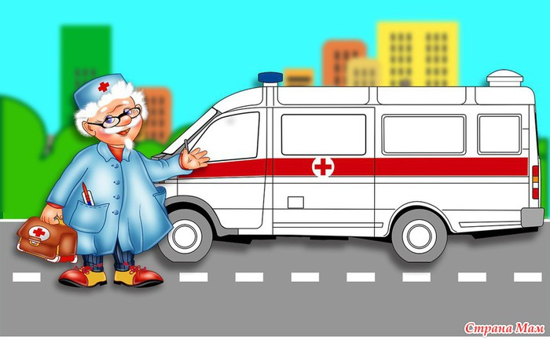
СИТУАЦИИ ТРЕБУЮЩИЕ НЕМЕДЛЕННОГО ОБРАЩЕНИЯ ЗА МЕДИЦИНСКОЙ ПОМОЩЬЮ
- Температура тела выше 38⁰С, которая сопровождается дрожанием или судорогами конечностей, появлением цианоза кожных покровов (синюшность, особенно в области носогубного треугольника). Температура, которая не снижается после применения жаропонижающих препаратов; сопровождается вялостью, отказом от кормления, жидким стулом, сыпью, кашлем или рвотой.
Для детей первого года жизни повторное повышение температуры до 38⁰С требует врачебного осмотра.
- Появление любой сыпи у детей первых 3-х лет жизни, особенно если эта сыпь сопровождается повышением температуры, рвотой , жидким стулом, вялостью, отказом от еды.
- Отсутствие мочеиспускания в течение 6 часов (у детей старше 3-х лет) или в течение 3-4 часов (у детей до 3-х лет) при наличии жидкого стула, рвоты, высокой лихорадки (выше 38,5⁰С). Особенно если при жидком стуле и рвоте у ребенка отсутствует желание пить, отмечаются сухие губы и кожа, наблюдается необычная сонливость или возбуждение.
- Рвота с примесью желчи, крови, или рвота, которая сопровождается вялостью и заторможенностью. У детей в возрасте до 3-х лет - любая повторная рвота или рвота, возникшая на фоне лихорадки, заторможенности, сонливости, а также резко усилившееся срыгивание. Многократная рвота (более 4 раз) у детей старшего возраста.
- Стул с примесью крови, сопровождающийся болями в животе и высокой лихорадкой, особенно у детей до года. Жидкий стул, сопровождающийся рвотой, болями в животе, особенно повышением температуры.
- Ребенок, долго и непонятно по какой причине плачет, особенно если плач усиливается при попытке взять ребенка на руки знакомым человеком (например, мамой).
- Затруднение дыхания, которое сопровождается осиплостью голоса и кашлем. Наиболее опасно данное состояние у детей до3-х лет, которое часто возникает на фоне высокой лихорадки и нередко развивается ночь, между 2-4 часами. Необходим срочный вызов скорой медицинской помощи.
- Высокая частота дыхания (одышка) у детей в возрасте до 3-х лет (более 60 в минуту) при нормальной температуре тела и отсутствии явного возбуждения.
- Кровотечение любой локализации, стул кровавого или черного цвета, рвота «кофейной гущей», кровь в моче. Носовое кровотечение, которое при оказании соответствующей самопомощи не удается остановить в течении 10-15 минут.
- Если после травмы головы наблюдается рвота, заторможенность, сонливость или, наоборот, возбуждение.
- Нарушение сознания, невозможность разбудить ребенка, необычная вялость, заторможенность, сонливость. У детей в возрасте до 3-х лет- резкие изменения в поведении, невозможность контакта с родными, адекватного для возраста ребенка.
- Самовольный прием ребенком медицинских препаратов. Необходимо обратиться за медицинской помощью немедленно!!!, даже если ребенок на настоящий момент чувствует себя хорошо- действие лекарств может проявиться позднее, и ценное время для оказания помощи будет упущено
- Появление покраснения, отека, кожного зуда, затрудненного дыхания, нарушение глотания после:
- приема или инъекции медикаментов (особенно после приема нового лекарственного препарата);
- употребление высоаллергенных продуктов (цитрусовые, ракообразные, окрашенные напитки, шоколад, мед, чипсы и др.) либо продуктов, принимаемых впервые;
- укусов насекомых (кроме того появление отека на месте укуса насекомого величиной более грецкого ореха).

Старшая медсестра Бабанакова А.Г.

